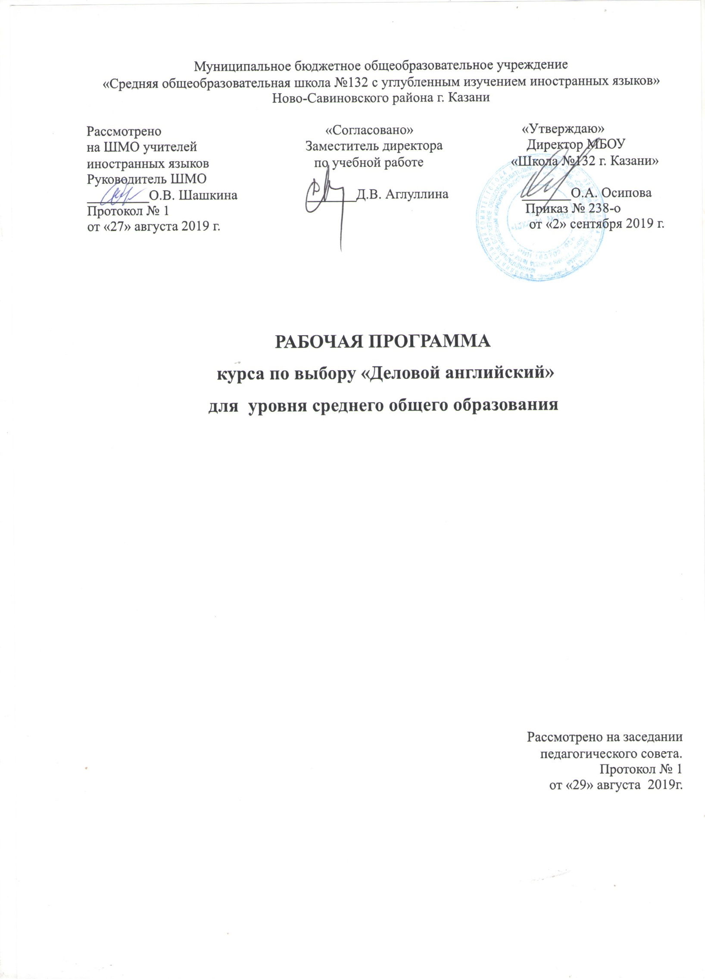

Курс по выбору по английскому языку «Деловой английский» ориентирован на учащихся 10-11 классов и разработан на основе следующих документов:
- Федеральный государственный образовательный стандарт среднего общего образования (приказ Минобрнауки России от 17.05. 2012 № 413 «Об утверждении федерального государственного образовательного стандарта среднего общего образования» с изменениями и дополнениями)
- Основная образовательная программа начального общего образования МБОУ «Школа № 132»
- In company. Intermediate.Учебное пособие /Марк Пауэл. – Макмиллан, 2006
Программой отводится на изучение курса по выбору 69 часов, которые распределены по классам следующим образом:
10 класс – 35 часов (1 час в неделю)
11 класс – 34 часа (1 час в неделю)

Планируемые результаты освоения курса
Личностные результаты
- формирование мотивации к изучению иностранных языков и стремление к самосовершенствованию в изучении иностранных языков;
- осознание возможностей самореализации средствами иностранного языка;
- стремление к совершенствованию собственной речевой культуры;
- развитие таких качеств, как воля, целеустремленность, креативность, инициативность, трудолюбия, дисциплинированность;
- толерантное отношение к проявлениям иной культуры;
- готовность отстаивать национальные и общечеловеческие ценности, свою гражданскую позицию.
Метапредметные результаты
- развитие умения планировать свое речевое и неречевое поведение;
- развитие исследовательских учебных действий, включая навыки работы с информацией;
- развитие смыслового чтения, включая умения выделять основную мысль, главные факты, опуская второстепенные, устанавливать логическую последовательность;
- осуществление регулятивных действий самонаблюдения, самоконтроля, самооценки в процессе коммуникативной деятельности на английском языке.
Предметные результаты
Говорение
- Диалогическая речь
Совершенствование диалогической речи в рамках изучаемого предметного содержания речи. Умение без подготовки инициировать, поддерживать и заканчивать беседу на темы, включенные в программу. Умение выражать и аргументировать личную точку зрения, давать оценку услышанному. Умение запрашивать информацию в пределах изученной тематики. Обмен, проверка проверка и подтверждение собранной фактической информации.
- Монологическая речь
Совершенствование умения формулировать связные высказывания в рамках тем, включенных в программу. Умение передавать основное содержание текстов. Умение кратко высказываться с опорой на нелинейный текст (таблицы, диаграммы и т. п.). Умение предоставлять фактическую информацию.
- Аудирование
Совершенствование умения понимать на слух основное содержание аудио- и видеотекстов различных жанров (телепрограммы, записи, кинофильмы) монологического и диалогического характера с нормативным произношением в рамках изученной тематики. Полное и точное восприятие информации в распространенных коммуникативных ситуациях. Обобщение прослушанной информации.
Чтение
Совершенствование умений читать и понимать аутентичные тексты различных стилей (публицистического, художественного, разговорного) и жанров (рассказов, газетных статей, рекламных объявлений, брошюр, проспектов). Использование различных видов чтения (ознакомительное, изучающее, поисковое, просмотровое) в зависимости от коммуникативной задачи.
Письмо
Умение письменно выражать свою точку зрения в форме рассуждения, приводя аргументы и примеры. Умение письменно сообщать свое мнение по поводу фактической информации в рамках изученной тематики.

СОДЕРЖАНИЕ КУРСА (69 ч.)
Курс имеет ярко выраженную экономическую тематику и позволяет учащимся овладеть современным деловым английским и получить дополнительные знания по выбранному профилю;
- вырабатывает у учащихся профильные языковые умения, такие, как умение проводить презентации и переговоры на английском языке, вести деловую корреспонденцию, отвечать на телефонные звонки, и многое другое;
- знакомит учащихся с нормами речевого и неречевого поведения в различных, в том числе профессионально-ориентированных, ситуациях и формирует умение общаться в устной и письменной форме с соблюдением этих норм;
- направлен на развитие коммуникативной компетенции во всех ее проявлениях и отвечает требованиям федерального государственного стандарта среднего общего образования в отношении всех речевых умений.
В области лексики происходит активизация и обогащение имеющегося словарного запаса, в основном за счет лексических единиц экономического профиля и фраз речевого этикета. Кроме того, ведется постоянная работа над способами словообразования, фразовыми глаголами и устойчивыми словосочетаниями.
В области грамматики курс обеспечивает как повторение изученных грамматических структур в новом контексте, что выводит учащихся на уровень достаточно свободного владения грамматическими структурами английского языка, так и переход грамматического материала, ранее усвоенного рецептивно, в продуктивную стадию.
Особое внимание уделяется развитию социокультурной компетенции, совершенствованию умений строить свое речевое и неречевое поведение в соответствии с нормами, принятыми в англоязычных странах, в ситуациях делового (собрания, презентации, деловые письма и др.), семиделового (e-mail сообщения, телефонные звонки, регистрация в гостинице) и неофициального общения (знакомство, поддержание беседы и др.).
Курс делового английского языка имеет также следующие развивающие и воспитательные цели:
- развитие социокультурной компетенции, а именно умения участвовать в коммуникации в соответствии с нормами, принятыми в деловом мире;
- воспитание способности к личному и профессиональному самоопределению;
- развитие межкультурной компетенции, а именно умения участвовать в межкультурной коммуникации, учитывая особенности других культур;
- развитие умения достигать поставленной цели, при необходимости преодолевая возникающие препятствия;

Предметное содержание
Повседневная жизнь Как строить контакты. Описание людей. Как продолжить разговор. Рабочая неделя. Как спланировать день. Правила этикета. Твое отношение к телефонным разговорам. Как принять решение. Судьбоносная встреча. Как взять интервью у Джеймса Бонда. Большой бизнес. Земля гигантов. Во время обеда на конференции. Ты получил электронное письмо. Как делать презентацию в команде. Моя презентация. Быть услышанным. Как можно решить проблему. Как пришли к согласию две компании. Где можно поесть. Как вести себя за столом. Как быть дипломатом во время переговоров. Удачные переговоры в футбольном клубе.
Здоровье Ваша любимая национальная еда. Полезная еда. Как отдохнуть после работы
Городская и сельская жизнь Мировая деревня. Отношение людей к мировой глобализации. Как глобализация влияет на твою компанию.
Научно-технический прогресс Как век скоростей влияет на работу. Отношение к электронным письмам. Какой должна быть хорошая презентация. Техногенный мир. За и против технологий. Технология будущего. Роль электронной переписки для бизнеса. Голосовые сообщения и электронные. В чем разница.
Страны изучаемого языка Конференции. Жизнь на два города. Фильмы о Джеймсе Бонде . Культурные различия. Как правильно себя вести
Профессии Как сделать телефонный звонок. Голосовые сообщения. Как планировать переговоры по телефону. Быть на связи. Деловые встречи. Как вести себя на встречах. Деловая поездка. Как вести телефонные переговоры. Статистика о телефонных переговорах. Советы по разрешению конфликтов. Какая переписка лучше. Жизнь полна переговоров.
Иностранные языки Международный английский. Викторина. Угадай, какой язык. Как разные люди относятся к изучению языков. Мое отношение к изучению языка. Чем отличается британский английский от американского. Стиль электронного письма. Какие бывают деловые письма. Как лучше вести переговоры. Язык переговоров

Тематическое планирование
№ п\п | Тема | Кол-во часов
1 | Повседневная жизнь | 23
2 | Здоровье | 3
3 | Городская и сельская жизнь | 3
4 | Научно-технический прогресс | 8
5 | Страны изучаемого языка | 5
6 | Профессии | 12
7 | Иностранные языки | 10
 | Контрольная работа за 1 полугодие | 2
 | Промежуточная контрольная работа | 2
 | Входная контрольная работа | 1
 | Итого | 69

